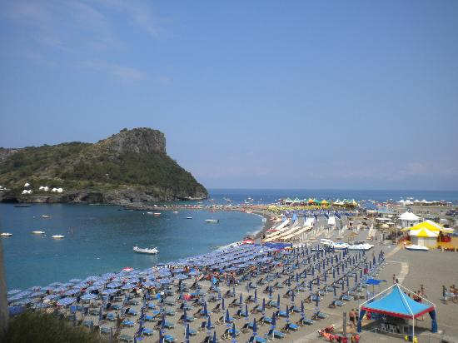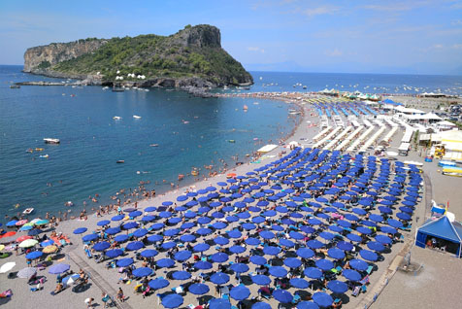

COMUNICATO N° 17 /2021

Si porta a conoscenza di tutti i Soci che anche quest’anno è stato convenzionato il Villaggio LA MANTINERA a PRAIA A MARE.
Chiedi la credenziale per avere un preventivo personalizzato con le tariffe riservate ai soci CRAL NAPOLETANAGAS.

Per preventivi personalizzati e completi di tutti i costi accessori, e per le prenotazioni inviare una mail a: oreste.schettino@italgas.it , oppure rivolgersi ai consiglieri CRAL .

Napoli 19/05/2021 Il Presidente Oreste Schettino

